Đề thực hành buổi 1

**Câu 1: Cho HTML như sau**

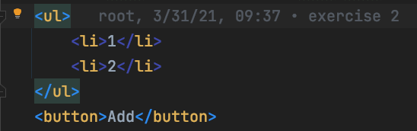

**Khi nhấn vào nút add hãy thêm phần tử vào sau li cuối cùng theo thứ tự tăng dần**

**Câu 2: Cho HTML như sau**

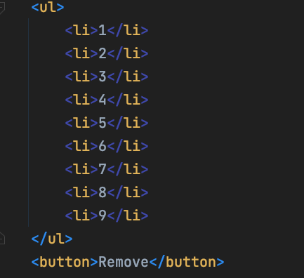

**Khi nhấn vào nút remove, xoá phần tử li lần lượt từ dưới lên trên**

**Câu 3: Cho HTML như sau**

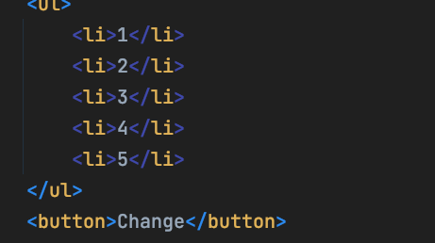

**Khi nhấn vào nút change, hãy đảo chiều vị trí li từ 1,2,3,4,5 thành 5,4,3,2,1**

**Câu 4:**

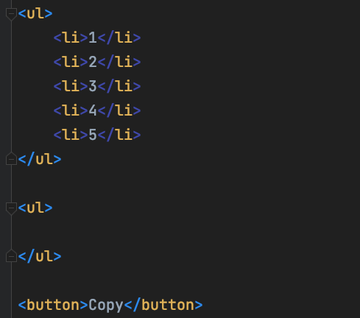

**Khi nhấn vào nút copy, hãy lấy các phần tử của ul ở trên và đưa vào ul ở phía dưới**

**Câu 5: Cho HTML như sau**

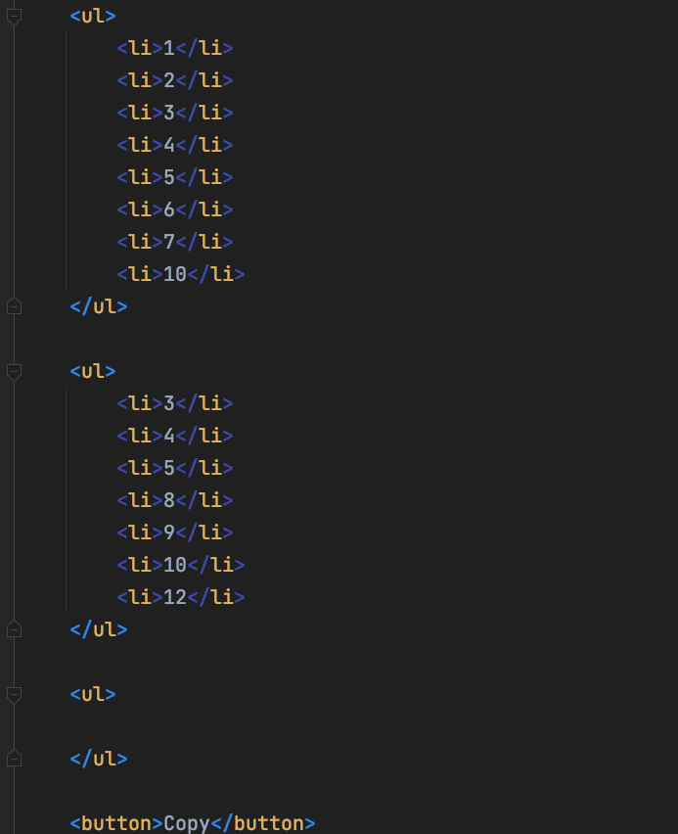

**Khi nhấn vào nút copy, hãy lấy các thẻ li có giá trị text bằng nhau trong cả hai thẻ ul và chèn vào thẻ ul cuối cùng**